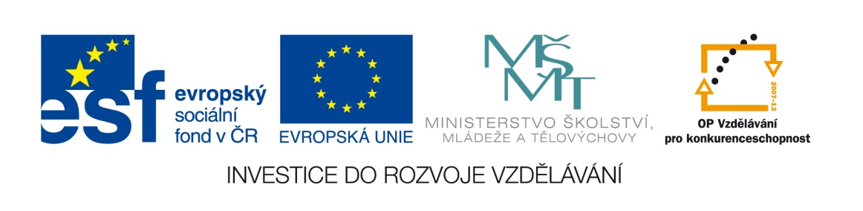

Název školy: | ZŠ Brno, Měšťanská 21, Brno-Tuřany
Název práce: | Kapilární jevy
Pořadové číslo: | III_2-02_54 |  |  | Předmět: | Fyzika
Třída: | 7. A |  |  | Téma hodiny: | Kapaliny
Vyučující: | Mgr. Leona Patloková |  |  | Cíl hodiny: | Vyhledat a získat vědomosti z učiva - Kapilární jevy
Odučeno: | 27. 3. 2012 |  |  | Vytvořeno: | březen 2012
Pomůcky: | Učebnice, pracovní list, pastelky, tužka, sbírka pomůcek „Mechanika kapalin“
Zdroje: | RAUNER, K.Učebnice Fyziky pro 7.ročník. 1.vyd. Plzeň: Fraus 2004. ISBN 80-7238-431-7  KOLÁŘOVÁ R., BOHUNĚK J. Učebnice Fyziky pro 7. ročník základní školy. 2.vyd. Prometheus 2003. ISBN 80-7196-265-1
Počet příloh: | 1 | Název příloh: | VY_32_INOVACE_III_2-02_54- Kapilární jevy

Pro žáky:
- pracovní list, učebnici, tužku obyčejnou

Pro učitele:
- nakopíruje pracovní listy
- po výkladu učiva „Kapilární jevy“ a předvedení pokusů žáci pomocí učebnice ze stran 66-68 samostatně vyplní vynechaná místa pracovního listu, vypracuje zadané otázky a úkoly. Do obrázků žáci zakreslí hladiny kapalin v nádobách a kapilárách podle nadepsaných kapitol („Kapalina smáčí stěny nádoby“, „Kapalina nesmáčí stěny nádoby“).
- učitel zkontroluje vyplněné listy, žákům s poruchami učení a integrovaným pomáhá při vyplnění individuálně.
- pracovní list slouží jako zápis k samostatnému studiu žáků.

Zhodnocení hodiny:
- žáci vypracovali tento list bez problémů

Závěr:
- zápis učiva formou těchto PL je rychlejší a přehlednější, žákům zbývá dostatek času na zafixování látky během hodiny
- podpora čtenářské gramotnosti

Pracovní list:
Kapilární jevy
Dva základní druhy chování kapaliny v nádobě:
- Kapalina smáčí stěny nádoby
- Kapalina nesmáčí stěny nádoby

O chování kapaliny u stěn nádoby rozhoduje:
- vzájemné přitahování částic _________________
- přitahování částic kapaliny s částicemi _______________ látky

- Kapalina smáčí stěny nádoby
Obrázek:

Např. voda smáčí sklo, líh ve skle, rtuť v mědi

Vysvětlení:
Kapalina smáčí stěny nádoby, když síly od molekul stěn nádoby jsou ____________ než síly mezi molekulami kapaliny → molekula kapaliny je přitahována ke stěně nádoby, hladina kapaliny se u stěny _________________.
Poznámka

Uvedený I. a následující II. jev je zřetelnější při ponoření kapiláry do kapaliny.
Co je to kapilára?
Kapilára –

- kapilára smáčená kapalinou:
obr.

V kapiláře je hladina kapaliny _______ než hladina v nádobě.

Využití vzlínání

Kapalina nesmáčí stěny nádoby
Obrázek:

Např. rtuť nesmáčí sklo, voda ve vosku

Vysvětlení:
Kapalina nesmáčí stěny nádoby, když jsou síly, kterými působí molekuly stěny nádoby na molekuly kapaliny ______________ než síly mezi molekulami kapaliny → molekula kapaliny je přitahována více dovnitř, hladina kapaliny u stěny více poklesne.

- kapilára nesmáčená kapalinou
obr.
V kapiláře je hladina kapaliny __________ než hladina v nádobě.

Otázky a úkoly
- Popiš, co nastane, kápneme-li kapku kapalinu na povrch, který nesmáčí.

- Jak zabraňujeme vzlínavosti vody do zdiva budov?

- Nakresli hladiny kapaliny (smáčí stěny kapilár) v kapilárách různého
průměru. Ověř pokusem.

- Můžeme si dobře umýt mastné ruce vodou? Vysvětli.

